Ĕçе тăваканĕ: Иванова Валентина Михайловна, Канаш районĕн Сухайкасси тĕп шкулĕнче чăваш чĕлхипе литератури вĕрентекен
Предмет: Чăваш литератури
Урок теми: Ырă ĕмĕте ырă ĕçпех пурнăçласчĕ (Марина Карягинăн «Слива вăрри» калавĕ тăрăх)
Урок тĕсĕ: критикăлла шухăшлава, çыхăнуллă пуплеве аталантармалли хутăш урок.
Ачасен ÿсĕмĕ: 5-мĕш класс
Шкул: чăваш шкулĕ

Урок теми: Ырă ĕмĕте ырă ĕçпех пурнăçласчĕ
(Марина Карягинăн «Слива вăрри» калавĕ тăрăх)

Урок эпиграфĕ: Ăнланмасăр тунă ырă шухăшсем те
хăш чухне инкеке куçаççĕ иккен.
М.Карягина

1.Харкамлăх (личностные) (Права, тĕллев, тупсăм, мораль)
а) калаçас, тăнласа ăнкарас, ăнланса вулас енсене аталантарни;
ă) тĕнче литературинче тăван литературăн тÿпи те пысăк пулнине, литература ачасене (вулакана) ăс панине ăнланса илни;
б) илемлĕ хайлава вуласа тухнă хыççăн харпăр хăй шухăшне палăртма пĕлни (хăй вуланă кĕнеке çичен шухăшланине çирĕплетсе пани)
2.Предметсен пĕрлĕхлĕ результачĕсем (метапредметные) (йĕркелÿ, хутшăну, информаци)
а) геройсем çынсен пурнăçне, шухăш-кăмăлне, чун-чĕрине уçса панине ăша хывни;
ă) пĕр темăпа тĕрлĕ позици пулма пултарнине ăнланни, вĕсенчен пĕрне суйласа илме е хăйĕн урăхла шухăшне палăртма пĕлни;
б) ĕçе тунă чухне харпăр хайне тĕрĕслесе тăни, ĕç результачĕсене ăнланса хак пани.
3.Предмета вĕреннин результачĕсем (предметные)
а) хайлавсенче çыравçă ытларах чăн пурнăçри фактсене мар, хăй шухăшласа кăларнă геройсемпе ĕç-пуçа пурнăçри пек сăнласа кăтартнине ăнланни;
ă) пур пек пĕлÿпе тата хăнăхусемпе усă курса геройсене, ăнлавсене хак пани, хăйĕн шухăшне палăртни.
Урокра усă курнă технологи: критикăлла шухăшлав технологийĕ.
Урокра усă курнă мелсемпе меслетсем: учитель сăмахĕ, клоуз тест, лепбук, Венн унки, эпизодсем тăрăх калаçу ирттерни, ансăр-анлă, прблемăллă ыйтусем, илемлĕ вулав, Л.Н.Толстойăн „Косточка“ („Слива вăрри“) калавĕпе паллашни, танлаштарни, словарь ĕçĕ.
ИКТ технологийĕ – мультимедиа презентацийĕ
Культурăсен çыхăнăвĕ: М.Карягинăн „Слива вăрри“ калавĕпе Л.Н.Толстойăн „Косточка“ („Слива вăрри“) калавне танлаштарни.
Урокра кирлĕ хатĕрсем: компьютер, проектор, лепбукри ĕçсем, Венн ункин схеми, Л.Н.Толстойăн „Косточка“ („Слива вăрри“) хайлавĕн тексчĕ, карточкăсем.

УРОК ЮХĂМĔ
I . Урока йĕркелени.
1.Сывлăх сунса класа йĕркелени, ачасен кăмăлне çĕклени, хастар пулма хавхалантарни.
Учитель: Ырă кун пултăр, ачасем! Эпĕ сире курма питĕ хавас! Кашниннех сăн-пичĕ çутă, куçра хĕлхем çунать. Кăмăлăрсем аван-и?
Вĕренекенсем: - Аван!
У.: Маттурсем! Апла эпир паян туслă та тухăçлă ĕçлĕпĕр. Çапла-и?
Урокра ĕçлеме меллĕрех пултăр тесе эпир икĕ ушкăна пайлантăмăр. Кашни ушкăнра ертсе пыракана суйлăпăр. (ачасем суйлаççĕ) Эпĕ сире хастар пулма ăнăçу сунатăп.
II. Тĕп тапхăр умĕнхи ĕçсем:
- Урокра мĕн çинчен калаçассине прогнозлани.
У.: Ачасем, сирĕн кашниннех килте улма-çырла пахчи пур. Мĕнле çимĕç паракан йывăçсемпе тĕмсем ÿсеççĕ-ши сирĕн? (хуравсем) (1 слайд)
Ачасем, эсир слива юрататăр-и? Вăл тутлă-и? (Ачасен хуравĕсем).
У.: Сливăсем мĕнлисем пулаççĕ? Эсир вĕсен тĕсĕсене пĕлетĕр-и?
(Ачасен хуравĕсем: Кăвак, сарă тата хĕрлĕ слива пулать). 2 слайд
У.: Сирĕн ялта халĕ слива йывăçĕ нумай-и? Эсир слива юрататăр-и? (Ачасен хуравĕсем.)
У.: Эпĕ те слива юрататăп. Паянхи урокра эпир мĕн çинчен калаçасса эсир çак слайд çине пăхсан пĕлĕр. 3 слайд Камăн сăн ÿкерчĕкне тата мĕн куратăр? (Ачасен хуравĕсем: Марина Карягина сăн ÿкерчĕкне тата сливăпа слива вăрри куратпăр).
- Урок темипе тĕллевне палăртни.
У.: Çапла, апла пулсан паянхи урокра эпир мĕнле хайлавпа ĕçлĕпĕр?
Вĕренекенсем: Марина Карягинăн «Слива вăрри» калавĕпе.
У.: Маттурсем. Паян эпир „Ырă ĕмĕте ырă ĕçпех пурнăçласчĕ“ темăпа М.Карягинăн «Слива вăрри» калавĕпе ĕçлĕпĕр. Урок эпиграфĕ валли Марина Карягинăн „Ачалăха аса илсен“ сыпăкри йĕркесене илтĕм: Ăнланмасăр тунă ырă шухăшсем те
хăш чухне инкеке куçаççĕ иккен.
М.Карягина

III. Тĕп тапхăр. Ушкăнпа ĕçлесси.
У.: Малтанах Марина Карягина çинчен аса илес тĕллевпе эпĕ сире ушкăнсемпе клоуз-тест мелĕпе ĕçлеме сĕнетĕп. (4 слайд)

Клоуз-тест
- Текста вулăр, сиктерсе хăварнă сăмахсене тĕрĕс кĕртсе çырăр.
Марина Федоровна ________ Патăрьел районĕнчи Кивĕ Ахпӳрт ялĕнче 1969 çулхи юпа уйăхĕн 16-мĕшĕнче çуралнă.
Вăл пултаруллă ______________, тележурналист. Паянхи куна унăн çирĕм ытла ___________ пичетленнĕ. Çав шутра тĕрлĕ çулхи ____________ валли çырнă хайлавсем те чылай. Вăл вырăсла та, _______________ çырать. Марина Карягина çыравçă ача-пăчана тăван чĕлхен тарăнлăхне, илемне асăрхама ______________, ачан асамлă шалти тĕнчине уçса парать.
Усă курмалли сăмахсем: Карягина, кĕнеке, вĕрентет, ачасем, çыравçă, чăвашла та.

Клоуз-тест
- Текста вулăр, сиктерсе хăварнă сăмахсене тĕрĕс кĕртсе çырăр.
«Эпĕ хама хам тĕшмĕртме пуçланăранпах пĕччен шухăшласа çÿреме кăмăллаттăм. Таврари мĕнпур пулăма çиелтен мар, шалтан пĕлес ___________, – ачалăхне аса илет Марина ______________. – Тĕлĕнмелли чăннипех нумайччĕ манăн: тĕнчен варрипе хĕрри ________, ĕлĕк тени мĕн тени… Асаннепе унăн амăшĕ манăн ___________ çине нумай чухне хурав тупаймастчĕç. Вĕсем чăнах та хуравсăр ыйтусем пулнă.
Питĕ пĕлес килни çĕрлесерен _____________ курăнатчĕ. Мĕн те пулин çĕнни уçмасăр, тĕлĕнтермĕш курмасăр иртнĕ _____ – кун та марччĕ маншăн».
Усă курмалли сăмахсем: ăçта, килетчĕ, ыйтусем, тĕлĕкре, Карягина, кун.

У.: Маттурсем. Марина Карягина пĕчĕк чухне мĕнле ача пулнă?
Ачасен хуравĕсем: Темĕн те пĕлес тесе нумай ыйту панă. Кашни кун мĕн те пулин çĕнни пĕлме тăрăшнă...
У.: Çапла. Эсир вара çĕнни пĕлме юрататăр-и?
Ачасен хуравĕсем
У.: Апла пулсан эпĕ сире паян лепбук мелĕпе ĕçлеме сĕнетĕп. (лепбук мелĕпе паллаштарни) (5 слайд)
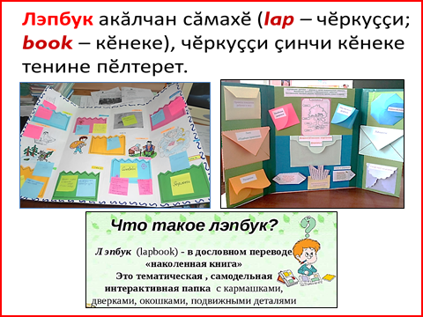
Ҫапла вара эпир паян М.Карягинăн „Слива вăрри“ калавне тишкернĕ май лэпбук кӗнекене вулăпăр, ӗҫсене пурнăçлăпăр, кирлӗ хуравсем тупăпăр.
Ачасем хăйсем тухса ӗҫсем суйлама пултараҫҫӗ. Вӗрентекен вӗсене ӗҫе хӗвеле май тума хушать
У.: Кашни ӗҫӗн хăйӗн майӗ, мелӗ, çавăнпа ӗҫсене йӗркипе пурнăҫласа пырар. Ĕҫсене 2 ушкăнран та пӗрер ача тухса илеҫҫӗ те пĕрле тума пуҫлаҫҫӗ.

А) 1№. „Вуланине лайăх ас тăватăр-и?“ хайлава мĕнле ăнланнине ансăр-анлă ыйтусемпе аса илесси. (6 слайд)
Ыйтусене ушкăнсене черетпе паратăп.
Ансăр ыйтусем | Анлă ыйтусем
- Калаври ĕçсем ăçта пулса иртеççĕ?  - Тĕп сăнар кам – Ваçкă е Толик?  - Калавра Толик мĕн çиет?  - Толик мĕншĕн хăйне улпут ывăлĕ пек тыткалать?  - Толик мĕншĕн Ваçкăна слива çитермест?  - Толик мĕнпе мухтанать?  - Толик мĕншĕн сурса пăрахнă слива вăррисене пуçтарать?  - Ваçкă Толика юлташ тесе шутлать-и?  - Толик мĕнле ача?  - Ваçкă ĕмĕтне пурнăçлас тесе мĕн тăвать? | - Калаври ачасем мĕн ятлă?  - Кам аслăрах – Толик е Ваçкă?  - Ваçкă мĕншĕн Толик слива çинине пăхса сĕлекине лăнкăрт çăтать?  - Ваçкă мĕн шухăшлать? Унăн мĕнле ĕмĕт пур?  - Ваçкă слива йывăçĕсене кам валли ÿстересшĕн?  - Çĕр чăмăрĕ хăçан хăй тĕнĕлĕ тавра виç çĕр утмăл пилĕк хут çаврăнать?  - Пуçтарнă слива вăррисене Толик ăçта хурать?  - Ваçукăн Толиксăр пуçне тата мĕнле тус пур?  - Ваçкă мĕнле ача?  - Ваçкă мĕншĕн слива çырлисене вăрлаймасть?

У.: Маттурсем. Лепбук мелĕпе малалла ĕçлĕпĕр. Тепĕр кĕсьери ĕçсем 2№. „Хайлаври сăнарсем“ (7А слайд) (ачасем ĕçсене тухса илеççĕ)
- Ачасем, хайлавра пурĕ миçе сăнар? (Толик, Ваçкă, Ваçкăн амăшĕ)
- Сăнарсене вĕсен ĕçĕ-хĕлĕ тăрăх мĕнле икĕ ушкăна пайлама пулать? (ырă тата сивлек сăнарсем)
Карточкăсемпе ĕçлесси
А) 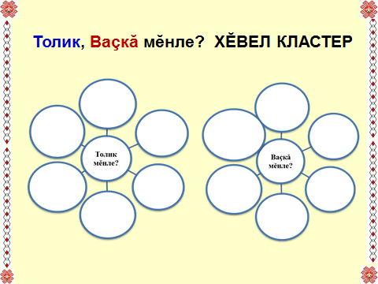 Ă) 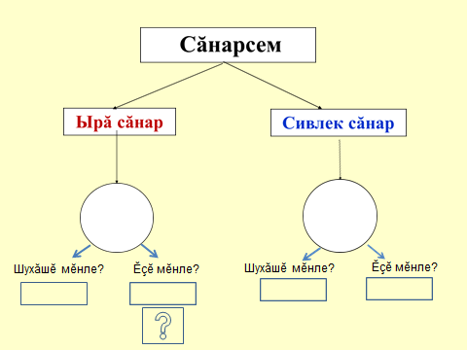
- Ырӑ тата сивлек.
Хӗвеллӗ кластер йӗркелер-ха. Ваҫкӑ мӗнле вӑл?
- Ырӑ, ӗҫчен, ӑслӑ, кăмăллă, анлӑ тавракурӑмлӑ, мал ĕмĕтлĕ, ҫирӗп чунлӑ, хастар, хăюллă, паттӑр.
- Толик мӗнле вӑл?
- Хыт кукар, улпут ывӑлӗ пек, мӑнкăмăллă, хытă кăмăллă, хулăн саслӑ, усал шухӑшлӑ, тирпейсӗр, вĕçкĕн
- Сире ытларах хӑш сӑнар килӗшрӗ: слива ҫиекенни, е вӑрлаканни? Вĕсен шухăшĕсемпе ĕçĕсем мĕнле? Сире „Сăнарсем“ карточкăпа ĕçлеме сĕнетĕп. (7Ă слайд) Вӗсенчен хӑшӗ лайӑх ҫын пулма пултарать?

3№. «Хайлавра хускатнă ыйту (ПРОБЛЕМА)» (8 слайд)
У.: Ваçкăн шухăшĕ (ĕмĕчĕ) мĕнле? Ĕçĕ мĕнле? Толикăн шухăшĕ те, ĕçĕ те мĕнле?
Ачасен хуравĕ: Ваçкă ĕмĕчĕ ырă, ĕçĕ усал, вăл слива вăрлама каять. Толикăн вара шухăшĕ те, ĕçĕ те усал., вăл слива вăррисене никама та парасшăн мар.
У.: Çапла вара ку хайлавра мĕнле ыйту хускатнă?
Ачасен хуравĕ: Ырăпа усал ыйтăвĕ. (8 слайд: тепре пуссан ырăпа усал тухать)
У.: Ачана усал ĕç тăвасран кам е мĕн чарать? (амăшĕ, амăшĕн сасси; икĕ ывăçри сливăсем çаннăм витĕр кĕпе ăшне чăмрĕç, унтан çĕре сикрĕç)) Ырă ĕмĕте усал ĕçпе пурнăçлама юрать-и? Вăрлани çылăх-и е çук? Ваçкă çакна ăнланать-и? Автор ăна мĕнле мелсемпе кăтартать? (Ачасен хуравĕсем, 134 стр. текстпа ĕçлетпĕр: алă кукăрăлса ларсан? Урам пысăкланса, хам пĕчĕкленсе кайнăн туйăнать, тута-çăвар йăлт типсе кайнă…)
У.: Апла пулсан ырă ĕмĕте ырă ĕçпех пурнăçласчĕ. Акă Моисейăн 10 вĕрентĕвĕнчен пĕри те вăрлани çылăх пулнине палăртать. (9 слайд)
- Слива вăрлама кайнă ачан тĕллевĕ мĕншĕн сăваплă?
- Сăваплă сăмахăн пĕлтерĕшне эсир мĕнле ăнланатăр?
Ашмарин словарĕнче çапла çырнă:
Сăваплă - благочестивый, таса пурăнăçлă, таса шухăшлă

4№. Сӑнарлӑ сӑмахсемпе ӗҫлетпӗр. (10 слайд)
Сăнарлă сăмах майлашăвĕсен пĕлтерĕшне ăнлантарăр,
стрелкăсемпе тĕрĕс çыхăнтарăр
Улпут ывăлĕ пек –  Пуç ватса лар –  Харама кайрĕ ĕмĕтĕм –  Кукăр алăсем –  Çăварне шыв сыпнă –  Шухăшĕ вĕçсе тухасран хăрать –  чĕрен чи улах кĕтесĕнче ачашласа усрасчĕ – | чĕнмест  ăнсăртран вăрттăн шухăшне каласран хăрать  чĕререх тытасчĕ  сая кайрĕ, ĕмĕтленни ахалех пулчĕ  мăнкăмăллăн  шухӑшла  вăрлакан, çын пурлăхне çаратакан
Тĕрĕслесе çирĕплетме (11 слайд)
Улпут ывăлĕ пек – танлаштару - мăнкăмăллăн
Пуç ватса лар – фразеологизм - шухӑшла.
Харама кайрĕ ĕмĕтĕм – сая кайрĕ, ĕмĕтленни ахалех пулчĕ
Кукăр алăсем – фразеологизм - вăрлакан, çын пурлăхне çаратакан.
Çăварне шыв сыпнă – фразеологизм - чĕнмест.
Шухăшĕ вĕçсе тухасран хăрать – фразеологизм - ăнсăртран вăрттăн шухăшне каласран хăрать.
чĕрен чи улах кĕтесĕнче ачашласа усрасчĕ – чĕререх тытасчĕ

5№. А) Словарь ĕçĕ (12а слайд)

Сăмахсен тĕрĕс пĕлтерĕшне тупăр |  | Тĕрĕс хуравсем тепре пуссан тухаççĕ  (12ă слайд)
Мăнаçлăн  Сăйлинччĕ  Танлăн  Чăркăшать  Апăрша  Курнăçланса  Хăтланса пăхам  Слива йăкăртасшăн  Юман тете  Сехĕрленнипе  Кăран пăхнăн  Шарт сикнипе | хăналасчĕ  чыслăн (гордо)  харкашать  мĕскĕн  мăнкăмăллăн  Юман пичче  туса пăхам  хăранипе  хăранипе  слива вăрласшăн  çилленсе  мухтанса, вĕçкĕнленсе | Мăнаçлăн – мăнкăмăллăн  Сăйлинччĕ – хăналасчĕ  Танлăн – чыслăн (гордо)  Чăркăшать –харкашать  Апăрша – мĕскĕн  Курнăçланса – мухтанса, вĕçкĕнленсе  Хăтланса пăхам – туса пăхам  Слива йăкăртасшăн – слива вăрласшăн  Юман тете – Юман пичче  Сехĕрленнипе - хăранипе  Кăран пăхнăн - çилленсе  Шарт сикнипе - хăранипе

Ă) Словарь ĕçĕ (калав ятне ăнлантарни) (13 слайд)
Омоним сăмахсем
слива вăрри I – сливăн шалти хытă вăрри (семя, косточка);
слива вăрри II – слива вăрлакан (вор);
вăрă III только в притяж. ф. 3-го л. вăрри – устье; шыв вăрри – устье реки

IV. Кану вăхăчĕ: (14 слайд)
У.: Ачасем, канса илме хирĕç мар-и эсир? Апла пулсан ура çине тăратпăр, ункăланса тăратпăр. Çак çемçе теттене (слива е ытти çырла теттийĕ те юрать) пĕр-пĕрне персе парса улма-çырла ячĕсене чăвашла-вырăсла калатпăр: хура хăмла çырли – ежевика, йĕплĕ хурлахан - …)

6№ Культурăсен çыхăнăвĕ (15 слайд)

Рассказ Л.Н.Толстого «Косточка» («Слива вăрри»)
Купила мать слив и хотела их дать детям после обеда. Они лежали на тарелке. Ваня никогда не ел слив и всё нюхал их. И очень они ему нравились. Очень хотелось съесть. Он всё ходил мимо слив. Когда никого не было в горнице, он не удержался, схватил одну сливу и съел.
Перед обедом мать сочла сливы и видит, одной нет. Она сказала отцу.
За обедом отец и говорит:
— А что, дети, не съел ли кто-нибудь одну сливу?
Все сказали:
— Нет.
Ваня покраснел, как рак, и сказал тоже:
— Нет, я не ел.
Тогда отец сказал:
— Что съел кто-нибудь из вас, это нехорошо; но не в том беда. Беда в том, что в сливах есть косточки, и если кто не умеет их есть и проглотит косточку, то через день умрёт. Я этого боюсь.
Ваня побледнел и сказал:
— Нет, я косточку бросил за окошко.
И все засмеялись, а Ваня заплакал.

Панă Венн унки мелĕпе усă курса М.Карягинăн „Слива вăрри“ калавĕпе Л.Н.Толстойăн „Косточка“ („Слива вăрри“) калавне танлаштарăр. (16 слайд)
Пĕрпеклĕхсене палăртакан сăмахсемпе сăмах майлашăвĕсене уйрăм çавракана, пĕрпеклĕхсене ВАРРИНЕ çырăр.
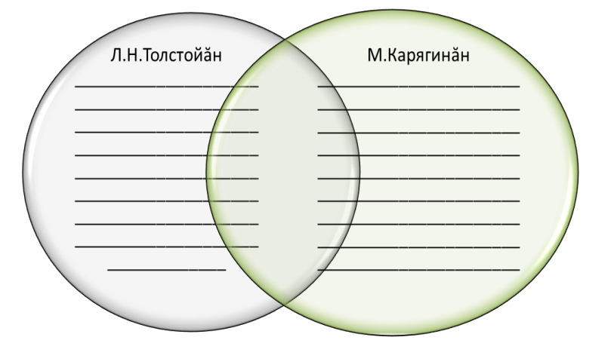

Л.Н.Толстойăн „Косточка“ („Слива вăрри“ калавĕ) | М.Карягинăн „Слива вăрри“ калавĕ
пĕрпеклĕхсем
хайлав ячĕ – „Слива вăрри“ калав | хайлав ячĕ – „Слива вăрри“ калав
Тĕп сăнар – ача | Тĕп сăнар – ача
Йăнăш тăвать | Йăнăш тăвать
Айăпне ăнланать | Айăпне ăнланать
уйрăмлăхсем
Слива çисе пăхас кăмăл | слива ÿстерес ĕмĕт
Пĕр слива çырлине çисе ярать | Слива вăрлама каять

V. Пĕтĕмлетÿ тапхăрĕ – ачасен ăнланăвĕпе хăнăхăвне çирĕплетни
Калавсенчи ачасем хăйсен йăнăшĕсене ăнланчĕç. Эпир сӑнарсен ҫименлӗхӗсене куртӑмăр, хӑвӑрти ҫитменӗхсене эсир хӑҫан та пулин сӑнанӑ-и? Тӳрлетме тӑрӑшнӑ-и? (Ачасен хуравĕсем) (17 слайд) Урок эпиграфĕнчи Марина Карягинăн „Ачалăха аса илсен“ сыпăкри йĕркесене тепĕр хут аса илер-ха: „Ăнланмасăр тунă ырă шухăшсем те хăш чухне инкеке куçаççĕ иккен». Эсир çак сăмахсемпе килĕшетĕр-и? (Петĕр Эйзин сăввипе калаçни, ачасен хуравĕсем
VI тапхăр. 7№ Рефлекси. (18 слайд)
У.: - Эсир паян урокра ĕçлени мана питĕ килĕшрĕ. Маттурсем.
- Мĕн çĕннине пĕлтĕмĕр ку урокра?
- хăвăр ĕçе, кăмăлăра палăртса панă карточкăсенче паллă тăвăр. Шухăшăра пĕр-пĕрне пĕлтерĕр.

Тивĕçлĕ хурава йĕр туртса палăртăр е сăмах вĕççĕн калăр.
- Маншăн урок интереслĕ ...пулчĕ.
- Халĕ эпĕ ...пĕлетĕп.
- Мана урок ....
- Урокра эпĕ активлă/ пассивлă пултăм.
- Хамăн урокри ĕçпе эп кăмăллă/ кăмăлсăр.
- Маншăн урок вăрăм пулчĕ/ хăвăрт иртрĕ.
- Урокра эп ывăнтăм/ ывăнмарăм.
- Урокра ман кăмăл çĕкленчĕ/ пусăрăнчĕ (хуçăлчĕ).
- Урокри материал ăнланмалла/ ăнланмалла мар,
усăллă/ усăсăр,
интереслĕ/ интереслĕ мар.

VII тапхăр. 8№ Киле ĕç пани (19 слайд) (пĕрне суйласа илĕр)
- М.Карягинăн „Слива вăрри“ калавĕ вĕçĕнче нумай пăнчă лартнă. „Ырă ĕмĕте ырă ĕçпех пурнăçласчĕ“ тенине асра тытса калава çырса вĕçлĕр. Ваçкă мĕнле ырă мелпе хăйĕн ĕмĕтне пурнăçлама пултарнине уçса парăр.
- Сливăран мĕн-мĕн тума пулать, вăл организмшăн мĕнпе усăллă пулнине сăмах вĕççĕн е презентацилесе каласа пама хатĕрленĕр.
- «Ырă» çинчен калакан ваттисен сăмахĕсем çырса килмелле.

VIII тапхăр. Урока пĕтĕмлетни, ачасем ĕçленине хаклани.
У.: Ачасем, паянхи урокра килӗштерсе ӗҫленӗшӗн пурне те тавах. Лепбук мелĕпе питĕ пултаруллă та маттур ӗҫлерӗр. Марина Карягинăн «Слива вăрри» калава лайăх ăнланнине çирĕплетрĕр. Эпĕ эсир ырă ĕмĕте ырă ĕçсемпех пурнăçлакан çынсем пулса ÿсессе шансах тăратăп.
Марина Карягинăн ытти кĕненисене те вулама сĕнетĕп. (20 слайд)

